Descripción de las pantallas diseñadas

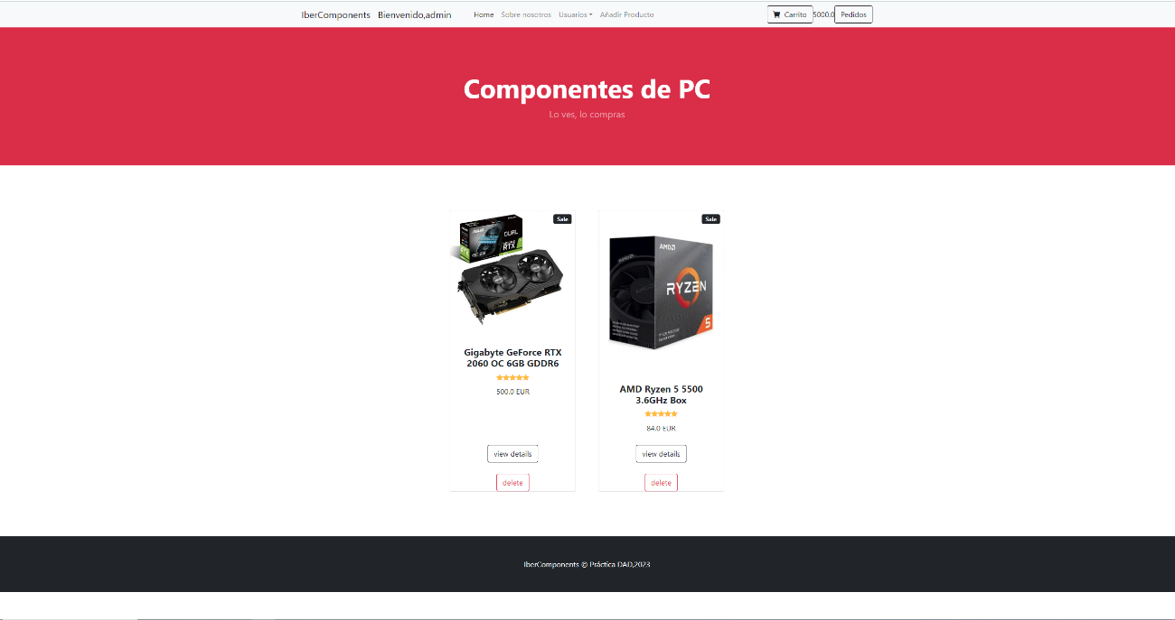

Página principal, en la cual se exponen los productos disponibles para adquirir.

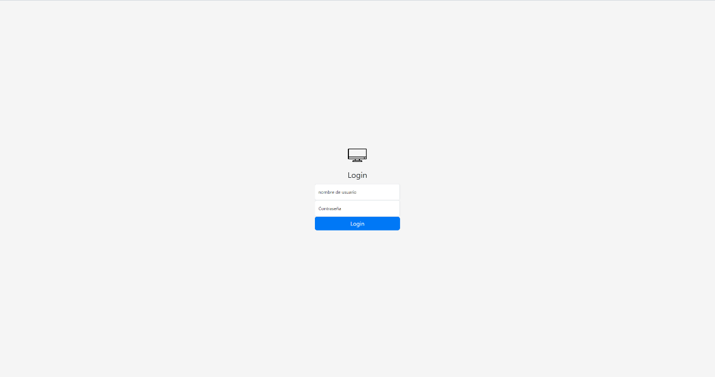

Página desde la cual se puede “logear” el usuario, es decir, dicha página se utilizará cuando el usuario ya esté previamente registrado. Se necesitará un usuario y una contraseña.

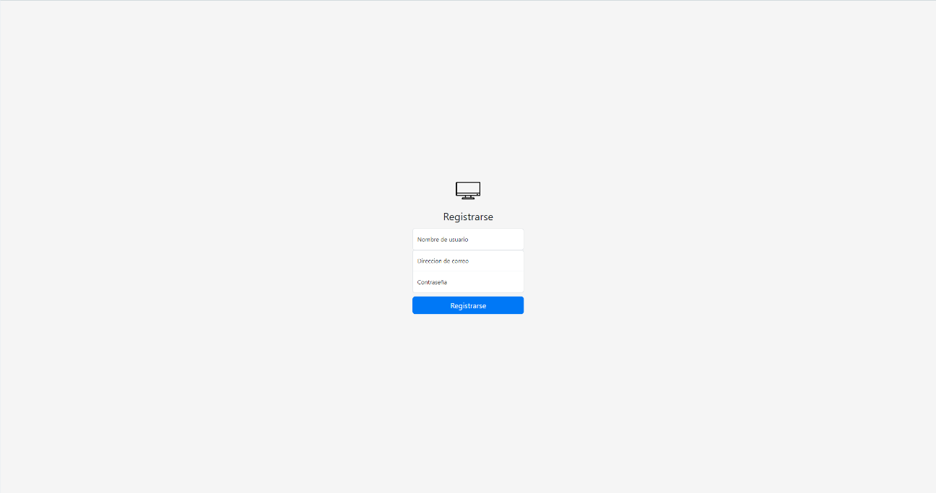

Si es la primera vez que el usuario entra en la página, este utilizará esta página para registrarse. Para ello será necesario un nombre, una dirección de correo y una contraseña.

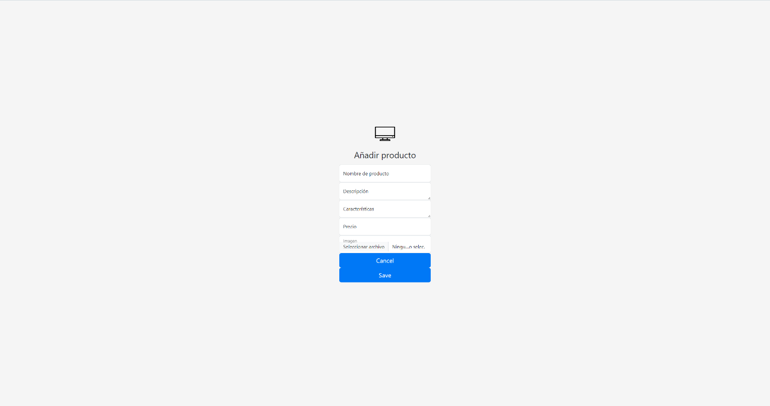

Página diseñada para añadir un nuevo producto a la página para el cual habrá que definir su nombre, descripción, características, precio e imagen si es que la tiene.

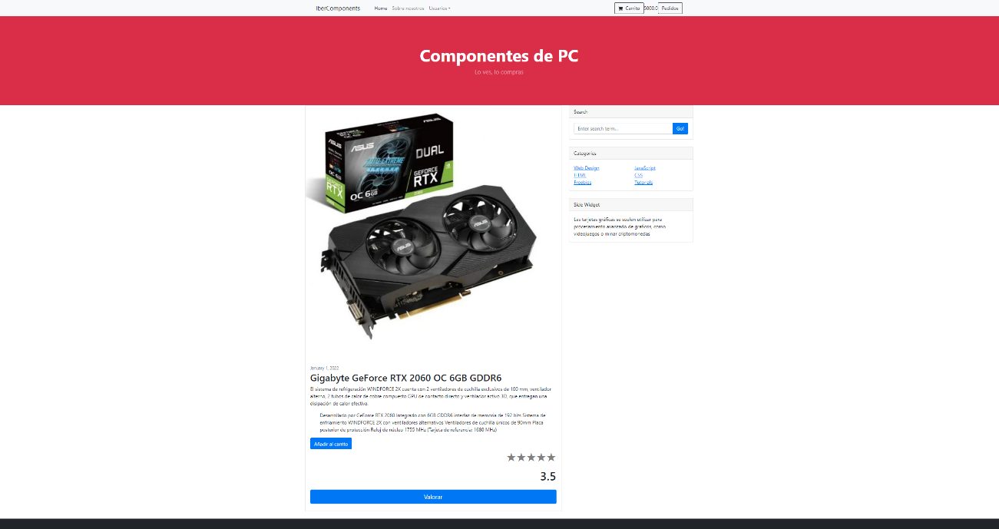

Página que muestra los detalles del producto seleccionado en la página principal, en dicha página se podrá añadir el producto al carrito.

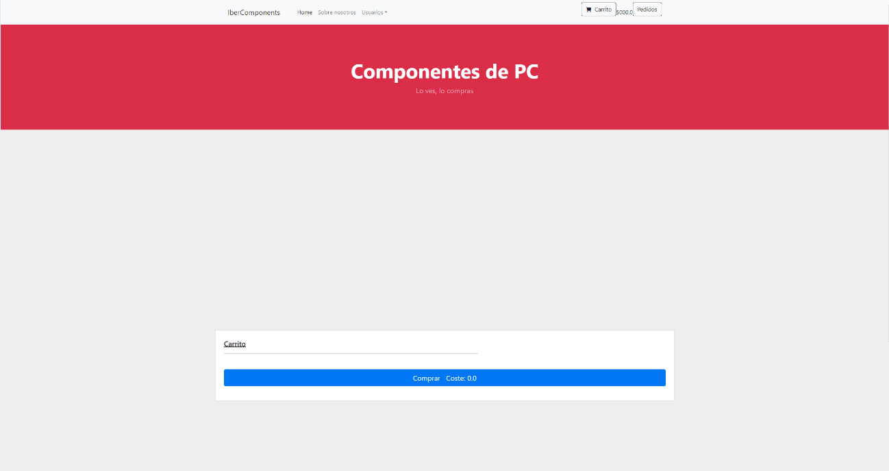

Página que muestra los productos añadidos al carrito.